Προσφορά Εκπαιδευτικής Εκδρομής ΓΥΜΝΑΣΙΟΥ ΑΡΧΑΝΩΝ
ΠΑΤΡΑ ΚΑΛΑΒΡΥΤΑ ΟΛΥΜΠΙΑ ΝΑΥΠΛΙΟ.
Αναχώρηση 12/04/2022
Επιστροφή 16/04/2022

Σας καταθέτουμε την πρόσφορα μας με βάση την προκήρυξη σας η οποία δημοσιεύτηκε στις 03/03/2022 για ακτοπλοϊκή εκπαιδευτική εκδρομή στην ΠΆΤΡΑ ΚΑΛΒΡΥΤΑ ΟΛΥΜΠΙΑ ΝΑΥΠΛΙΟ για 65 Μαθητές και 5 Συνοδούς καθηγητές με αποδοχή διαμόρφωση του προγράμματος όπως επιθυμεί το σχολείο σας.

Σε περίπτωση επιλογής αναχώρησης με το αεροπλάνο από Ηράκλειο για Αθήνα θα υπάρχει πρόσθετη επιβάρυνση επι των παρακάτω τιμών 32€ ανά άτομο με τους φόρους αεροδρομίων και με χειραποσκευή 20 κιλών .Υπάρχει διαθεσιμότητα με την εταιρεία SKY EXPERSS με αναχώρηση 13/04 πρωινή πτήση .
GQ 211 HER-ATH 0850-0940 με αεροσκάφος Airbus A230 neo.

ΑSTIR HOTEL 4**** www.hotelastirpatras.gr
ΤΙΜΗ ΑΝΑ ΑΤΟΜΟ 173€(60 ΜΑΘΗΤΕΣ-5 FREE=10380€)
Τιμή γεύματος ανά άτομο/ανά ημέρα 7€ 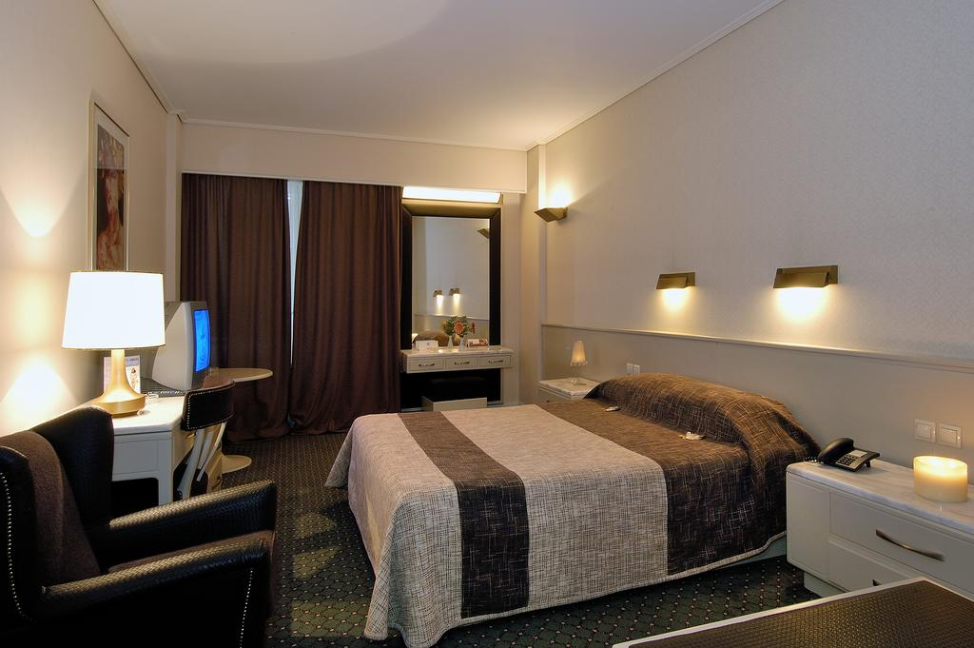
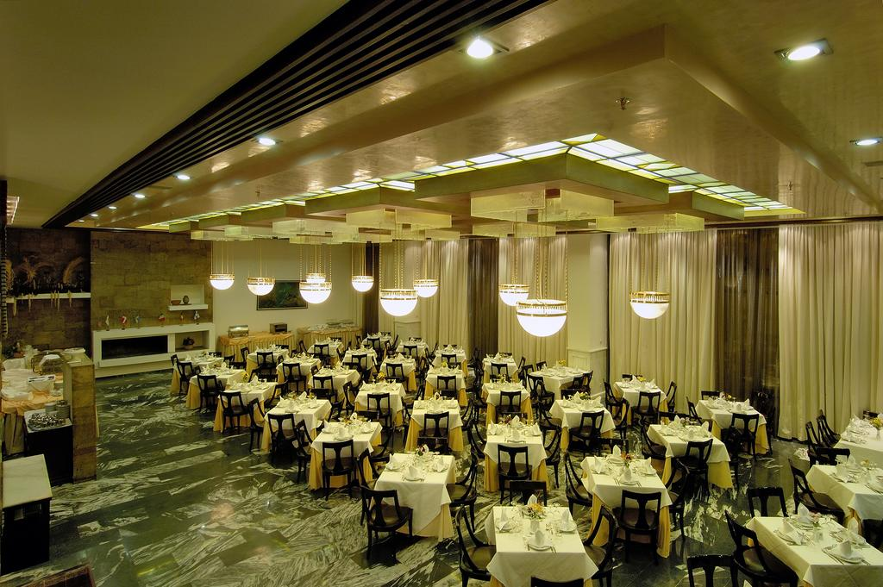

Mediterranee Hotel 3*** Πάτρα

www.mediterranee.gr Αγ. Νικολάου 18, Πάτρα, 26221,

Τιμή ανά άτομο 171€(65 Μαθητές -5 FREE=10260)
Τιμή γεύματος στην ταβέρνα GASTRONOMOS 8 € ανά ημέρα ανά γεύμα.
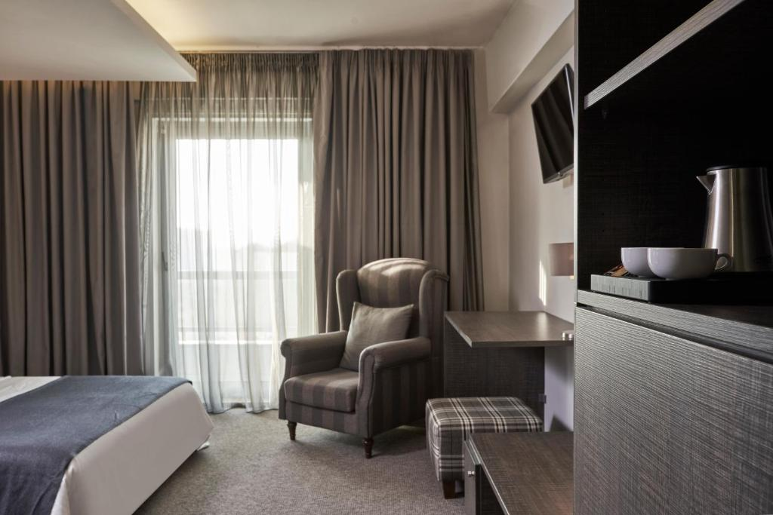
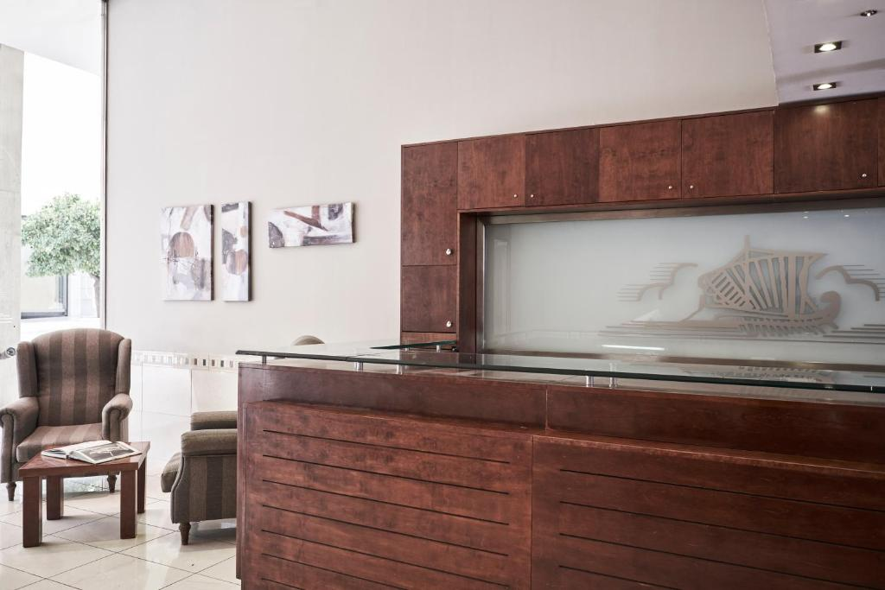

Περιλαμβάνονται
- Ακτοπλοϊκά εισιτήρια με Μινωικές Γραμμές Ηράκλειο-Πειραιά-Ηράκλειο σε τετράκλινες & Τρίκλινες καμπίνες για μαθητές .
- Μονόκλινες + Δίκλινες για τους καθηγητές με δείπνο στο εστιατόριο του πλοίου .
- Αναχώρηση με λεωφορείο μας από τις Αρχάνες στο Λιμάνι Ηρακλείου η αεροδρόμιο κατά την αναχώρηση και αντίστροφα κατά την επιστροφή.
- Πρόγραμμα επισκέψεων και εκδρομών πολυτελές τουριστικό πούλμαν 5***** με ευγενείς και συνεργάσιμους οδηγούς με όλες τις προδιαγραφές καταλληλόλητας με βάση την κείμενη νομοθεσία με ζώνες ασφαλείας περασμένο από ΚΤΕΟ και με καλή κατάσταση ελαστικών .
- Δύο Διανυκτερεύσεις με πρωινό στα προτεινόμενα ξενοδοχεία στην Πάτρα σε δωμάτια Τρίκλινα και Δίκλινα για Μαθητές .
- Νυχτερινές εξόδους με έξτρα οδηγούς για ομαδική βραδινή διασκέδαση .
- Συνοδοί καθηγητές δωρεάν σε Μονόκλινα δωμάτια με πρωινό .
- Πέντε (5) δωρεάν άτομα στις 65 συμμετοχές μαθητών .
- Ξενάγηση στην Αρχαιολογικό χώρο της Αρχαίας Ολυμπίας και στο Μουσείο με χρήση ατομικού ακουστικού με 2 ξεναγούς .
- Αποδοχή ποινικής ρήτρας σε περίπτωση αθέτησης οποιονδήποτε όρου του συμβολαίου.
- ΦΠΑ-Διόδια
- Συνοδός Ιατρός που θα συνοδεύσει την εκδρομή σε όλη την διάρκεια της με Φαρμακευτική τσάντα.

- Ασφάλεια Αστικής επαγγελματικής ευθύνης σύμφωνα με τον κανονισμό του Υπουργείου Παιδείας,
- Ταξιδιωτική ασφάλεια ΙΝΤΕΡΑΜΕΡΙCAN με το πληρέστερο πρόγραμμα της ελληνικής αγοράς με την επωνυμία <<ΕΧΤRA>> με ιατροφαρμακευτικές καλύψεις από ασθένεια και ατύχημα.
Επισυνάπτουμε αντίγραφο με τις αναλυτικές καλύψεις του προγράμματος το οποίο περιλαμβάνει κάλυψη για ασθένεια + ατύχημα +για covid 19 + ξενοδοχείο καραντίνας
- Πρόβλεψη διαχείρισης σε περίπτωση που η εκδρομή δεν πραγματοποιηθεί τις προβλεπόμενες ημερομηνίες.

- Επιλογή των καλυτέρων χώρων για διασκέδαση και εστίαση.
- Επιστροφή χρημάτων σε μαθητή που θα ακυρώσει για σοβαρό προσωπικό λόγο.

- ΔΕΝ ΠΕΡΙΛΑΜΒΑΝΕΤΑΙ ο φόρος διαμονής στα ξενοδοχεία.

Προσφορά του γραφείου μας για την λαχειοφόρο αγορά των μαθητών .
Διαμονή 2 ατόμων σε Δίκλινο δωμάτιο Ημιδιατροφή σε ξενοδοχείο 4 **** στην Κρήτη.

Για οποιαδήποτε επιπρόσθετη πληροφορία είμαστε στην διάθεση σας.
Με εκτίμηση .

Καλαθάκης Βαγγέλης 2810301743+6948880852
Le Grand Tourism Enterprises AE.
ΤΜΗΜΑ ΕΚΔΡΟΜΩΝ

